
KEMENTERIAN IMIGRASI DAN PEMASYARAKATAN RI.
DIREKTORAT JENDERAL PEMASYARAKATAN
KANTOR WILAYAH JAWA BARAT
LEMBAGA PEMASYARAKATAN KELAS II B TASIKMALAYA
Jalan. Oto Iskandardinata No. 01 Kota Tasikmalaya
Telepon ☏ (0265) 332406. Faksimili ( 0265 ) 332406. Email : lp_tasik@yahoo.co.id

Nomor  Lampiran  Perihal | :  :  : | WP.11.PAS.PAS15_PK.01.05.02_747 Tahun 2026  1 (satu) halaman  Undangan Rapat Sidang Tim Pengamat Pemasyarakatan (TPP) | 19 Mei 2026

Kepada. 1. Andi Wahyu Suwardi
2. Asep Jatnika
3. Gun Gun Setiawan
4. Yadi Suryaman
5. Agus Herianto
6. Ayep Iwan Suryawan
7. Arief Setyo Budiarto
8. Agus Habibulloh
9. Wali Pemasyarakatan
di
Tasikmalaya

Dengan Hormat kami sampaikan bahwa kami mengajukan permintaan pembuatan Penelitian Kemasyarakatan (LITMAS) guna usulan Pembebasan Bersyarat / Cuti Bersyarat pada Lembaga Pemasyarakatan Kelas IIB Tasikmalaya a.n DEDE RAHAYU BIN MAMAT, Dkk (daftar nama terlampir).
Sehubungan dengan hal tersebut kami mengundang saudara untuk dapat hadir pada acara sidang Tim Pengamat Pemasyarakatan yang akan dilaksanakan pada :
Hari : Selasa
Tanggal : 19 Mei 2026
Pukul : 13.00 wib s/d selesai
Materi : Usulan WBP yang akan mengikuti program Integrasi CB ( Cuti Bersyarat ) dan PB (Pembebasan Bersyarat)
Tempat : Aula Atas Lapas Tasikmalaya
Demikian undangan ini kami sampaikan, mohon kiranya Saudara dapat hadir tepat pada waktunya. Atas perhatiannya diucapkan terima kasih.

${ttd_pengirim} | Mengetahui ;  K a l a p a s    ISMET SITORUS | K e t u a  ANDI WAHYU SUWARDI

KEMENTERIAN IMIGRASI DAN PEMASYARAKATAN R.I
DIREKTORAT JENDERAL PEMASYARAKATAN
KANTOR WILAYAH JAWA BARAT
LEMBAGA PEMASYARAKATAN KELAS IIB TASIKMALAYA
Jl. Oto Iskandardinata No.01 Tasikmalaya
Telp. (0265) 332406 Email: lp_tasik@yahoo.co.id

DAFTAR NARAPIDANA YANG MENGIKUTI
USULAN PROGRAM INTEGRASI PB (PEMBEBASAN BERSYRAT) DAN CB ( CUTI BERSYARAT)
DALAM SIDANG TIM PENGAMAT PEMASYARAKATAN (TPP)

No | N a m a | No Reg | Pasal | Thn | Bln | Hari | Pentahapan | Kegiatan | Keterangan
1 | 2 | 3 | 4 | 5 | 6 | 7 | 8 | 9 | 10
1 | DEDE RAHAYU BIN MAMAT | B II A 20/26 | Penganiayaan / Pasal 351 AYAT (1) Jo 55 AYAT (1) KUHP | - | 10 | - | 1/3: 20/02/2026  1/2: 11/04/2026  2/3 : 31/05/2026  Eks. 08/09/2026 | CB | 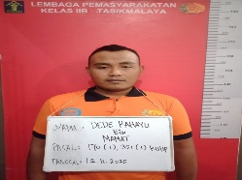
2 | ASEP ABDUL ROHMAT BIN  MAMAT | B II A 19/26 | Penganiayaan /  Pasal 351 AYAT  (1) Jo 55 AYAT  (1) KUHP | - | 10 | - | 1/3: 20/02/2026  1/2: 11/04/2026  2/3 : 31/05/2026  Eks. 08/09/2026 | CB | 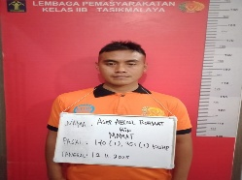
3 | ANAS BARNAS BIN KUSOY (ALM) | B I 250/24 | Psikotropika / Pasal 62 UU RI NO. 5 TAHUN 1997 | 2 | 6 | - | 1/3: 12/11/2024  1/2: 11/04/2025  2/3 : 13/09/2025  Eks. 15/07/2026 | PB | 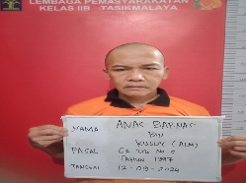
4 | MAHARANI ANGGA RESTU, S.E. BIN NANA RUSMANA (ALM) | B II A 10/26 | Penggelapan / Pasal 488 Jo 126 AYAT (1) UURI NO 20 TAHUN 2025 | - | 10 | - | 1/3: 22/01/2026  1/2: 13/03/2026  2/3 : 02/05/2026  Eks.10/10/2026 | CB | 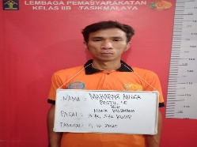
5 | IYANG RAHMAT BIN ODANG DARMANA | B I 13/26 | Pencurian / Pasal 363 AYAT (1) KE-4 DAN KE-5 KUHP | 1 | 2 | - | 1/3: 09/12/2025  1/2: 17/02/2026  2/3 : 28/04/2026  Eks. 20/09/2026 | PB | 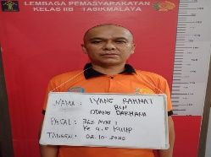
6 | ACEP MUHAMAD ROMDON BIN MUMU (ALM) | B I 12/26 | Pencurian / Pasal 363 AYAT (1) KE-4 DAN KE-5 KUHP | 1 | 2 | - | 1/3: 09/12/2025  1/2: 17/02/2026  2/3 : 28/04/2026  Eks. 20/09/2026 | PB | 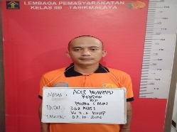
7 | ANWAR SIDIK, S.Ag BIN E SUWARMAN, A.Md | B I 296/22 | Perlindungan Anak / Pasal 82 AYAT 2 JO 76E UU RI NOMOR 35 TAHUN 2014 | 10 | - | - | 1/3: 28/02/2023  1/2: 31/10/2024  2/3 : 17/08/2026  Eks. 11/11/2029 | PB | 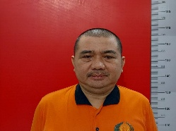
8 | WIJAYA PERMANA BIN ADE SUPARNO (ALM) | B I 116/25 | Perampokan / Pasal 365 AYAT (1) KUHP | 2 | 6 | - | 1/3: 06/09/2025  1/2: 08/02/2026  2/3 : 08/07/2026  Eks. 09/05/2027 | PB | 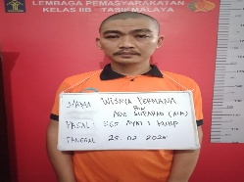
9 | IPAN JUPRIANTO BIN PEPEP SUHERMAN | B I 27/26 | Pencurian / Pasal 363 JO 479 AYAT (1) KUHP JO UURI NO.01 TAHUN 2023 | 1 | 6 | - | 1/3: 13/01/2026  1/2: 13/04/2026  2/3 : 12/07/2026  Eks. 13/01/ 2027 | PB | 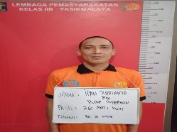
10 | JEJEN ZAENUDIN BIN NONO (ALM) | B I 90/24 | Narkotika / Pasal 112 AYAT (1) UURI NO 35 TAHUN 2009 | 5 | - | - | 1/3: 06/08/2025  1/2: 05/09/2025  2/3 : 07/07/2026  Eks. 13/03/2028 | PB | 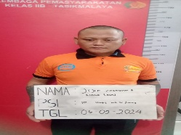
11 | DARMA PUTRA HASANUDIN BIN ASEP HASANUDIN | B II A 23/26 | Pencurian / Pasal 362 KUHP | 1 | - | - | 1/3: 03/02/2026  1/2: 04/04/2026  2/3 : 03/06/2026  Eks. 06/10/2026 | CB | 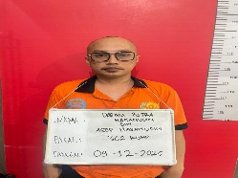
12 | SONI SOMANTRI, SP BIN DODO ABDULLAH (ALM) | B I 104/24 | Narkotika / Pasal 114 AYAT (1) UU RI NOMOR 35 TAHUN 2009 | 5 | - | - | 1/3: 02/12/2024  1/2: 04/10/2025  2/3 : 05/08/2026  Eks. 11/04/2028 | PB | 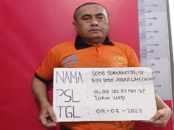
13 | PIAN SOPIAN BIN ALM DIDIN SARIPUDIN | B I 52/25 | Pencurian / Pasal 363 AYAT (1) Ke 5 KUHP + Pencurian / Pasal 363 AYAT (1) Ke 5 KUHP | 3 | 2 | - | 1/3: 23/05/2025  1/2: 03/12/2025  2/3 : 17/08/2026  Eks. 07/07/2027 | PB | 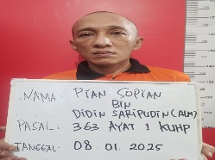
14 | DENI JUANDI BIN NANA SUTISNA | B I 206/25 | Pencurian / Pasal 363 AYAT 2 KUHP | 1 | 9 | - | 1/3: 05/01/2026  1/2: 20/04/2026  2/3 : 08/08/2026  Eks. 06/03/2027 | PB | 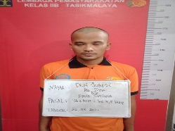
15 | RIJKI AL JANUL BIN IWAN ADIANTO | B I 184/25 | Kesehatan / Pasal 435 UURI NO 17 TAHUN 2023 | 2 | - | - | 1/3: 18/10/2025  1/2: 15/02/2026  2/3 : 17/08/2026  Eks. 20/02/2027 | PB | 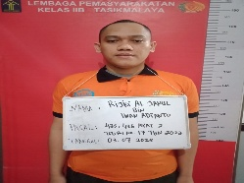
16 | DEDI KHOERUDIN BIN ENDANG SUKARTA | B I 175/24 | Penipuan / Pasal 378 KUHP | 4 | 6 | - | 1/3: 23/01/2025  1/2: 26/10/2025  2/3 :28/07/2026  Eks. 29/01/2028 | PB | 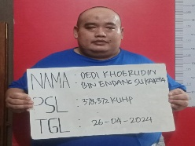
17 | CAHYA GUNAWAN BIN ABDUL MAJID (ALM) | B II A 15/26 | Penganiayaan / Pasal 170 AYAT (2) KE-1 JO 262 AYAT (2) UURI NO 1 TAHUN 2023 | - | 10 | - | 1/3: 09/02/2026  1/2: 31/03/2026  2/3 : 20/05/2026  Eks. 28/08/2026 | CB | 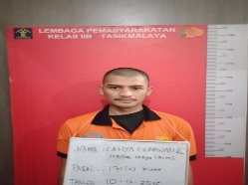
18 | CUCU SUMANTRI BIN ABDDUL MAJID ALM | B II A 14/26 | Penganiayaan / Pasal 170 AYAT (2) KE-1 JO 262 AYAT (2) UURI NO 1 TAHUN 2023 | - | 10 | - | 1/3: 09/02/2026  1/2: 31/03/2026  2/3 : 20/05/2026  Eks. 28/08/2026 | CB | 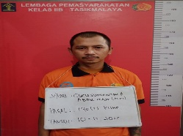
19 | SUPRIADI BIN JAENUDIN (ALM) | B I 127/25 | Kekerasan Seksual / Pasal 6 HURUF C Jo 15 AYAT 1 UU RI NO. 12 TAHUN 2022 | 2 | 6 | - | 1/3: 04/09/2025  1/2: 06/02/2026  2/3 : 06/07/2026  Eks. 07/03/2027 | PB | 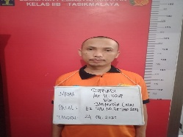
20 | MUHAMMAD BINTANG MAULANA BIN BAGIYO SARWONO | B II A 28/26 | Pencurian / Pasal 477 AYAT 1 UU RI NOMOR 1 TAHUN 2023 | 1 | - | - | 1/3: 21/03/2026  1/2: 20/05/2026  2/3 :19/07/2026  Eks. 21/11/2026 | CB | 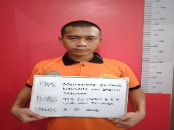
21 | TATANG BIN JOJO | B II A 29/26 | Kesusilaan / Pasal 6 HURUF A JO 15 AYAT (1) HURUF G UURI NO 20 TAHUN 2025 | 1 | - | - | 1/3: 02/12/2025  1/2: 31/01/2026  2/3 : 01/04/2026  Eks. 04/08/2026 | CB | 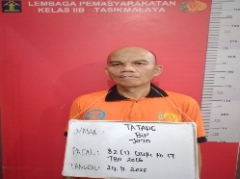
22 | MAMAR SUMARNA BIN IBRA | IBRA B II A 11/26 | Jaminan Fidusia / Pasal 36 Jo 23 ayat (2) UURI NO 42 TAHUN 1999 | 1 | - | - | 1/3: 06/02/2026  1/2: 07/04/2026  2/3 : 06/06/2026  Eks. 09/10/2026 | CB | 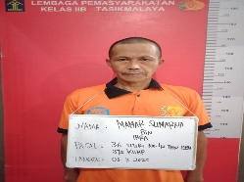
23 | MUHAMMAD WILDAN BIN MANSYUR | B I 216/25 | Kesehatan / Pasal 435 Jo 138 AYAT (2) UURI NO 17 TAHUN 2023 | 2 | - | - | 1/3: 16/11/2025  1/2: 16/03/2026  2/3 : 19/07/2026  Eks. 21/03/2027 | PB | 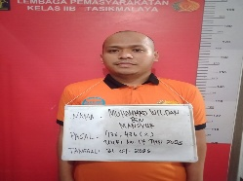
24 | DENI MAULANA BIN IYUS | B I 274/23 | Narkotika / Pasal 114 AYAT (1) UU RI NOMOR 35 TAHUN 2009 | 6 | - | - | 1/3: 28/07/2024  1/2: 28/07/2025  2/3 : 28/07/2026  Eks. 02/08/2028 | PB | 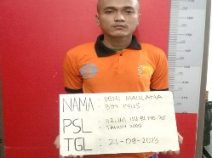
25 | PARID BIN HOLIDIN (ALM) | B I 177/24 | Pencurian / Pasal 363 AYAT 1 KUHP | 4 | 6 | - | 1/3: 29/11/2024  1/2: 30/08/2025  2/3 : 17/08/2026  Eks. 03/12/2027 | PB | 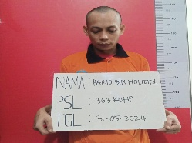
26 | RISWAN BIN IIN NASIR | B I 186/25 | Penggelapan / Pasal 374 Jo 64 ayat (1) | 1 | 6 | - | 1/3: 12/01/2026  1/2: 12/04/2026  2/3 : 11/07/2026  Eks. 12/01/2027 | PB | 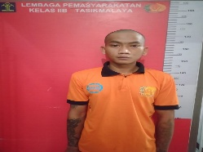
27 | DEDI RUSPENDI BIN IING SOLIHIN | B I 205/25 | Penadahan / Pasal 480 KE-1 KE-2 KUHP | 1 | 8 | - | 1/3: 26/12/2025  1/2: 05/04/2026  2/3 :19/07/2026  Eks. 04/02/2027 | PB | 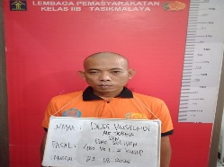
28 | YUSEP PERMANA BIN NANANG | B I 207/25 | Penadahan / Pasal 480 KE-1 KE-2 KUHP | 1 | 8 | - | 1/3: 27/12/2025  1/2: 06/04/2026  2/3 :20/07/2026  Eks. 05/02/2027 | PB | 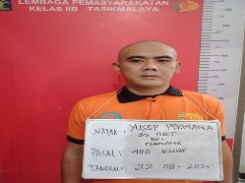
29 | HENDRIS SUSANTO, S.E BIN KANDI ROSADI (ALM) | B I 98/24 | Narkotika / Pasal 114 AYAT (1) UU RI NOMOR 35 TAHUN 2009 | 5 | - | - | 1/3: 05/12/2024  1/2: 07/10/2025  2/3 :08/08/2026  Eks. 14/04/2028 | PB | 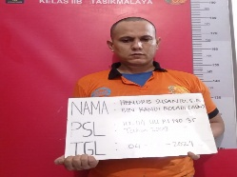
30 | YEYE ROHMANA BIN ENGKOS | B I 149/25 | Pencurian / Pasal 363 AYAT (1) Ke 4,-5 KUHP | 2 | 2 | - | 1/3: 26/10/2025  1/2: 10/03/2026  2/3 : 18/07/2026  Eks. 09/04/2027 | PB | 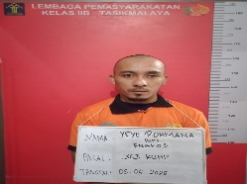
31 | DADO SUPRIADI MUSTOFA BIN AGUS SOPYAN | B I 273/25 | Kesehatan / Pasal 435 UURI NO 17 TAHUN 2023 | 2 | - | - | 1/3: 31/10/2025  1/2: 28/02/2026  2/3 : 17/08/2026  Eks. 05/03/2027 | PB | 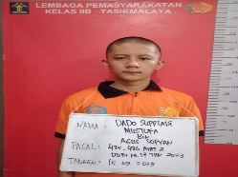
32 | ZENAL ARIFFAN BIN ADIN SOBANDI (ALM) | B I 218/25 | Memalsu Materai / Surat / Pasal 94 UURI NO 23 TAHUN 2006 | 2 | - | - | 1/3: 24/11/2025  1/2: 24/03/2026  2/3 : 17/08/2026  Eks. 29/03/2027 | PB | 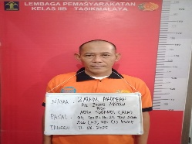
${ttd_pengirim} | Mengetahui ;  K a l a p a s  ISMET SITORUS

Keterangan
Pembebasan Bersyarat (PB) : 13 Orang WBP
Cuti Bersyarat (CB) : 19 Orang WBP

